AI进入玩家150的范围内，玩家HP下降，速度下降，离开150后，速度恢复正常， 当玩家HP<1 ，游戏OVER

1. 如aI_3设置随机巡逻
2. 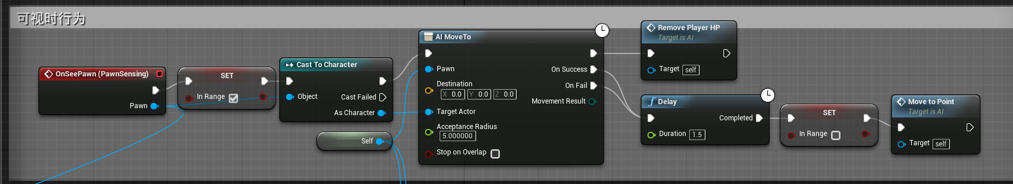
3. 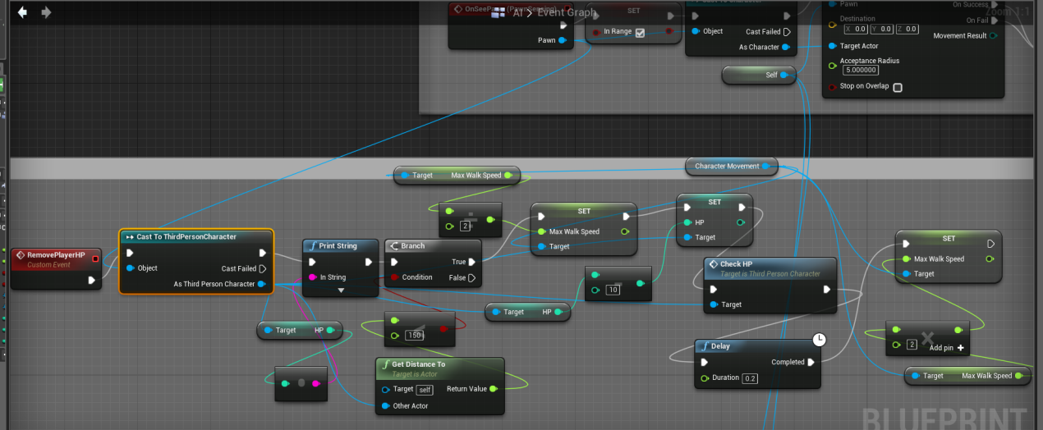
4. 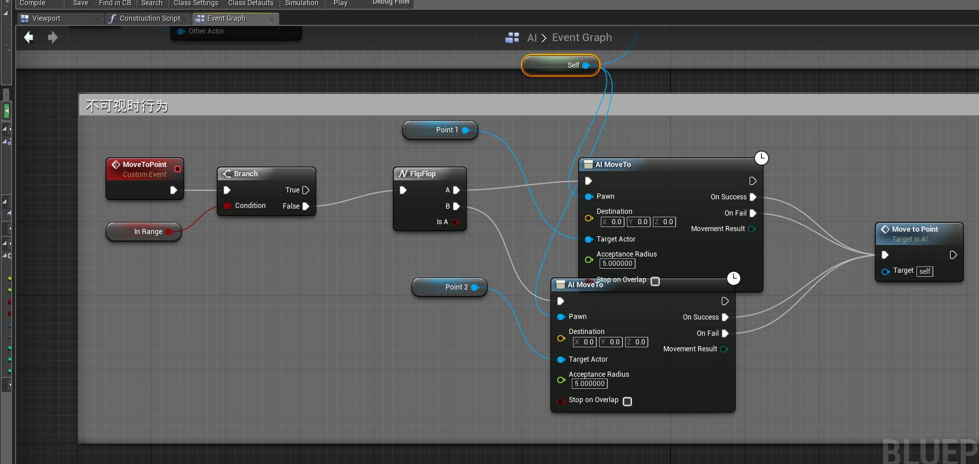
5. 